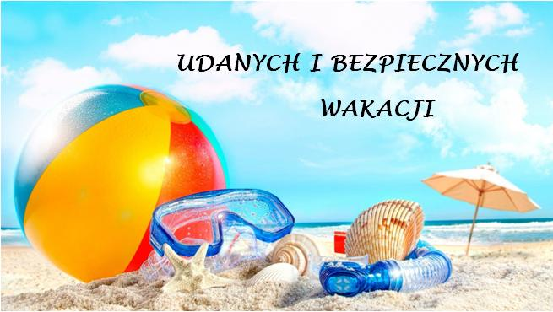
Klasa III Au

czwartek, 25.06.2020r. „Przestrogi wakacyjne”
Pytania kluczowe na dziś to:
• Dlaczego bezpieczny odpoczynek jest taki ważny?

Edukacja polonistyczna:

1. Przeczytaj znane Ci już przestrogi wakacyjne:

Rady i przestrogi na wakacje

Wakacje to czas odpoczynku, spotkań z rodziną i zwiedzania wielu, ciekawych miejsc. Chcielibyśmy, aby wszyscy powrócili do szkoły nie tylko wypoczęci, ale i zdrowi i zadowoleni.

Musimy pamiętać o przestrzeganiu kilku ważnych zasad:
❖ Bawiąc się wybieraj miejsca bezpieczne; z dala od jezdni, placów budowy, torów kolejowych.
❖ Zawsze mów rodzicom dokąd idziesz, a po zmroku nie wychodź bez opieki.
❖ Nie otwieraj nikomu drzwi, gdy jesteś sam w domu.
❖ Zachowaj ostrożność wobec zwierząt- nawet najbardziej łagodne potrafią być niebezpieczne.
❖ Bądź ostrożny w kontaktach z obcymi.

Nad wodą:
❖ Kąp się tylko w miejscach strzeżonych.
❖ Do wody wchodź tylko pod opieką dorosłych.
❖ Nie wchodź do wody, gdy jesteś rozgrzany.
❖ Przestrzegaj regulaminu kąpieliska.
❖ Korzystając ze sprzętu wodnego zakładaj kamizelkę ratunkową.

Przebywając na słońcu:
❖ Zakładaj czapkę i okulary.
❖ Stosuj odpowiednie kremy z filtrem UV.
❖ Unikaj słońca w godzinach 10.00-14.00.
❖ Pij dużo wody.
❖ Nie przebywaj na słońcu zbyt długo.

W lesie:
❖ Nie zostawiaj śmieci, zwłaszcza szklanych butelek.
❖ Nie zrywaj i nie jedz owoców oraz grzybów, których nie znasz.
❖ Zabezpiecz się przed komarami i kleszczami.
❖ Ogniska rozpalaj tylko w wyznaczonych miejscach.

Podczas burzy:
❖ Nie chowaj się pod drzewami.
❖ Wyłącz telefon komórkowy.

Podczas wycieczki rowerowej:
❖ Zakładaj kask.
❖ Przestrzegaj przepisów drogowych.
❖ Bądź widoczny na drodze- miej odblaski.

A w czasie pandemii:
❖ Myj często ręce.
❖ Przestrzegaj dystansu.
❖ Noś maseczkę.
❖ Podczas kaszlu lub kichania zakryj usta zgiętym łokciem lub chusteczką.

Aby lepiej zapamiętać zasady bezpieczeństwa, na koniec przedstawiam kilka z nich w bardziej humorystyczny sposób:
- Numer 112 znamy i w razie potrzeby go wybieramy.
- Jeśli kogoś nie znamy, na pewno z nim nie rozmawiamy.
- Gdy na plaży przebywamy, od rodziców się nie oddalamy.
- W górach po szlaku chodzimy, wtedy nie zbłądzimy.
- Gdy na słońcu przebywamy, czapkę lub kapelusz zakładamy.

2. Obejrzyj filmy o bezpiecznym spędzaniu wakacji:

https://www.youtube.com/watch?v=0iidgRGFl60

https://www.youtube.com/watch?v=N4X0RhlMf7Y

Religia:

Niech będzie pochwalony Jezus Chrystus.

https://www.youtube.com/watch?v=w-1jdvddh-0

Kochane dzieci na zakończenie zdalnego nauczania chciałabym Wam podziękować za Waszą piękną zdalną pracę. Życzę Wam wspaniałych wakacji z Panem Bogiem. Nie zapominajcie o modlitwie i o Komunii Świętej w miarę Waszych możliwości.

Odpoczywajcie na łonie natury, cieszcie się każdym dniem. I do zobaczenia we wrześniu w szkole. Życzę Wam odpoczynku na łonie natury, radości, wspaniałych spotkań.
Na zakończenie proszę Was posłuchajcie piosenki o wakacjach, a w naszych ćwiczeniach wykonajmy ostatnie zadanie, czyli ostatnią lekcję z ćwiczeń ze strony 129 oraz 130 z zakładki 61. Przeczytajmy temat z zakładki 61 , a następnie polecenia w ćwiczeniach. Ćwiczenie 1 przypomina nam o miejscach, gdzie się modlimy i gdzie możemy się modlić na wakacjach, a ćwiczenie 2 pokazuje nam to, co warto zabrać na wakacje. Pokolorujcie obrazki.

https://www.youtube.com/watch?v=xOSGbkvZkOA

Z Bogiem. Katechetka Dorota Karwath

To już ostatni dzień naszej wspólnej pracy. Już jutro się pożegnamy. Mam nadzieję, że miło będziecie wspominać wspólnie spędzone chwile. A ja bardzo dziękuję Wam za to, jak pięknie pracowaliście przez te trzy lata i w ostatnich, trudnych tygodniach. Wiem, że nie było to łatwe.
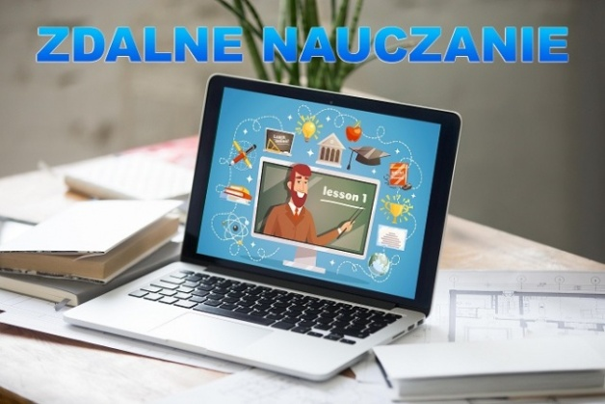

Podziękowania należą się również Waszym Rodzicom.
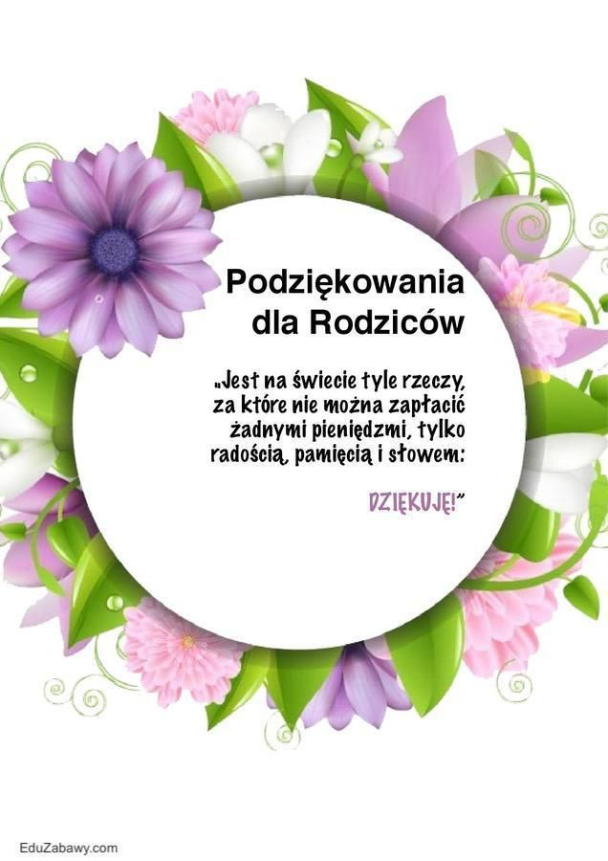
Kochani Rodzice moich uczniów! Bardzo Wam dziękuję za trud i poświęcenie oraz ogromny wkład pracy, jaki włożyliście w naukę z Waszymi dziećmi w edukacji zdalnej. Bez Was nie byłoby to możliwe!!!

A na koniec niespodzianka! Miłego oglądania

https://www.renderforest.com/watch-31977908

